TRƯỜNG ĐẠI HỌC GIAO THÔNG VẬN TẢI TP. HỒ CHÍ MINH
VIỆN CÔNG NGHỆ THÔNG TIN VÀ ĐIỆN, ĐIỆN TỬ



BÁO CÁO BÀI TẬP LỚN

WED ĐẶT LỊCH KHÁM BỆNH TRỰC TUYẾN

Học phần: Lập trình Java

Giảng viên hướng dẫn: TS. Lê Văn Quốc Anh
Sinh viên thực hiện: Nhóm 2
Nguyễn Tài Trí 080205013445
Đặng Tấn Trọng 080205000693
Nguyễn Lê Anh Phú 080205012784
Huỳnh Phong Đạt 080205001963

TP. Hồ Chí Minh, ngày 09 tháng 07 năm 2025
MỤC LỤC
MỤC LỤC 2
DANH MỤC HÌNH ẢNH 3
LỜI MỞ ĐẦU 4
LỜI CẢM ƠN 5
CHƯƠNG 1. KHẢO SÁT HIỆN TRẠNG VÀ YÊU CẦU HỆ THÔNG 6
1.1. Khảo sát 6
1.1.1. Giới thiệu sơ bộ hệ thống 6
1.1.2. Đánh giá hiện trạng 6
1.1.2.1. Ưu điểm 6
1.1.2.2. Nhược điểm 6
1.2. Yêu cầu 6
1.2.1. Yêu cầu chức năng 6
1.2.2. Yêu cầu phi chức năng 7
1.3. Mô hình hóa yêu cầu 7

LỜI MỞ ĐẦU
Trong bối cảnh y tế hiện đại, việc đặt lịch khám bệnh truyền thống tại quầy tiếp nhận thường gây mất thời gian, quá tải và khó kiểm soát lịch trình. Hệ thống Web Đặt Lịch Khám Bệnh Trực Tuyến được phát triển nhằm số hóa toàn bộ quy trình từ đăng ký, đặt lịch, theo dõi điều trị đến phản hồi, giúp giảm áp lực cho bệnh viện, tối ưu trải nghiệm người dùng và nâng cao hiệu quả quản lý.
Hệ thống hỗ trợ ba nhóm người dùng chính: Quản trị viên (Admin), Bác sĩ (Doctor) và Bệnh nhân (Patient), với đầy đủ chức năng từ quản lý bác sĩ, lịch hẹn, hồ sơ bệnh nhân đến phản hồi và điều trị. Được xây dựng trên nền tảng Spring Boot (Java) – React (Vite) – MySQL, hệ thống đảm bảo tính bảo mật, hiệu năng cao và khả năng mở rộng.
Bài phân tích và thiết kế này tập trung vào việc xây dựng một giải pháp toàn diện, từ khảo sát thực tế, phân tích yêu cầu, thiết kế kiến trúc đến mô hình hóa hệ thống, hướng tới mục tiêu hiện đại hóa quy trình khám chữa bệnh.

LỜI CẢM ƠN
Kính gửi thầy Lê Văn Quốc Anh,
Lời đầu tiên, nhóm sinh viên xin gửi lời cảm ơn chân thành đến thầy Lê Văn Quốc Anh – người đã tận tình hướng dẫn, chỉ bảo và đồng hành cùng nhóm trong suốt quá trình thực hiện đồ án môn học Phân tích và Thiết kế Hệ thống.
Những kiến thức chuyên sâu về UML, phân tích yêu cầu, thiết kế hệ thống mà thầy truyền đạt đã giúp nhóm hiểu rõ hơn về quy trình phát triển phần mềm chuyên nghiệp. Sự động viên, góp ý chi tiết và những gợi ý quý báu của thầy đã giúp nhóm vượt qua khó khăn, hoàn thiện báo cáo một cách khoa học và bài bản.
Nhóm xin bày tỏ lòng biết ơn sâu sắc đến thầy – người không chỉ là giảng viên mà còn là người truyền cảm hứng, giúp nhóm trưởng thành hơn trong tư duy hệ thống và kỹ năng làm việc nhóm.
Trân trọng,
Nhóm sinh viên thực hiện

KHẢO SÁT HIỆN TRẠNG VÀ YÊU CẦU HỆ THÔNG

Khảo sát

Giới thiệu sơ bộ hệ thống
Web Đặt Lịch Khám Bệnh Trực Tuyến là một nền tảng web toàn diện, cho phép bệnh nhân tự đặt lịch khám, bác sĩ quản lý lịch hẹn và điều trị, quản trị viên giám sát toàn bộ hoạt động. Hệ thống tích hợp các chức năng cốt lõi như:
- Đăng ký/đăng nhập theo vai trò
- Đặt lịch hẹn theo bác sĩ, ngày, khung giờ
- Quản lý hồ sơ bệnh nhân và lịch sử điều trị
- Gửi phản hồi và theo dõi chất lượng dịch vụ
- Báo cáo và phân tích dữ liệu khám bệnh
Hệ thống được thiết kế với giao diện thân thiện, bảo mật cao, phù hợp triển khai tại các phòng khám, bệnh viện vừa và nhỏ.

Đánh giá hiện trạng

Ưu điểm
Giảm thời gian chờ đợi tại quầy tiếp nhận
Tăng tính minh bạch trong lịch khám
Lưu trữ hồ sơ bệnh nhân tập trung, dễ tra cứu
Hỗ trợ quản lý lịch bác sĩ hiệu quả

Nhược điểm
Phụ thuộc vào nhân viên lễ tân: dễ sai sót, quá tải giờ cao điểm
Không kiểm soát được trùng lịch: bác sĩ có thể bị đặt nhiều lịch cùng giờ
Bệnh nhân không thể hủy/sửa lịch linh hoạt
Thiếu báo cáo phân tích: khó đánh giá hiệu suất bác sĩ, chuyên khoa
Bảo mật thấp: thông tin bệnh nhân dễ bị rò rỉ khi lưu giấy tờ

Yêu cầu

Yêu cầu chức năng
Chức năng đăng nhập và phân quyền cho Admin, Doctor, Patient
Admin:
Đăng nhập và xác thực
Chức năng Quản lý bác sĩ (CRUD, Xem chi tiết bác sĩ)
Quản lý bệnh nhân (tìm kiếm, xem chi tiết, theo dõi hoạt động, …)
Quản lý lịch hẹn (xem danh sách lịch hẹn, lọc theo ngày, xem thông tin chi tiết)
Quản lý phản hồi (Xem phản hồi từ bệnh nhân, phân tích phản hồi, xử lí phản hồi)
Doctor:
Đăng nhập và xác thực
Quản lý hồ sơ cá nhân (Xem và cập nhật thông tin cá nhân, thay đổi mật khẩu)
Quản lý lịch hẹn (Xem lịch hẹn của mình, lọc lịch hẹn theo ngày, xem chi tiết lịch hẹn)
Quản lý điều trị (Thêm phương pháp điều trị, cập nhật thông tin điều trị, lưu trữ hồ sơ điều trị)
Quản lý bệnh nhân (Tìm kiếm, xem chi tiết, xem lịch sử điều trị)
Patient:
Đăng ký/đăng nhập
Quản lý hồ sơ cá nhân (Xem và cập nhật, cập nhật tiền sử bệnh, thay đổi mật khẩu)
Đặt lịch khám bệnh (chọn bác sĩ, ngày khám, khung giờ, xác nhận đặt lịch)
Quản lý lịch sử đặt lịch (xem danh sách lịch hẹn, xem chi tiết lịch hện, hủy lịch hẹn, hạn chế (Không thể thay đổi ngày và giờ sau khi đã đặt lịch)
Tiềm kiếm bác sĩ (theo tên, chuyên môn, chi tiết bác sĩ, xem lịch làm việc)
Gửi phản hồi (viết phản hồi, đánh giá bác sĩ, theo dõi phản hồi)
Xem thông tin điều trị (Xem lịch sử điều trị, đơn thuốc, lời khuyên của bác sĩ)

Yêu cầu phi chức năng
Hiệu năng: Xử lý hơn 100 yêu cầu đồng thời, thời gian phản hồi nhanh
Bảo mất: JWT Anthentiaction, mã hóa mật khẩu, phân quyền vai trò
Giao diện: Trực quan, dễ sử dụng
Khả năng mở rộng: Tích hợp thông báo SMS/email, thanh toán online
Tính chính xác: Kiểm tra trùng lịch, validate dữ liệu đầu vào

Mô hình hóa yêu cầu
Actor | Use case | Mô tả
Amin | Đăng nhập hệ thống | Cho phép quản trị viên đăng nhập vào hệ thống bằng tài khoản có quyền cao nhất để quản lý toàn bộ hệ thống.
 | Quản lý bác sĩ | Cho phép quản trị viên thêm, xem, cập nhật, xóa thông tin bác sĩ, thiết lập lịch làm việc và quản lý tài khoản bác sĩ.
 | Quản lý bệnh nhân | Cho phép quản trị viên tìm kiếm, xem thông tin chi tiết bệnh nhân và lịch sử điều trị.
 | Quản lý lịch hẹn | Cho phép quản trị viên xem danh sách lịch hẹn, lọc theo ngày và xem chi tiết thông tin lịch hẹn.
 | Quản lý phản hồi | Cho phép quản trị viên xem, phân tích và xử lý các phản hồi, góp ý, khiếu nại từ bệnh nhân.
 | Quản lý hệ thống | Cho phép quản trị viên quản lý tài khoản người dùng, thiết lập quyền truy cập, xem báo cáo thống kê và sao lưu dữ liệu.
 | Đăng xuất | Cho phép quản trị viên đăng xuất khỏi hệ thống để đảm bảo bảo mật.
Doctor | Đăng nhập hệ thống | Cho phép bác sĩ đăng nhập vào hệ thống bằng tài khoản được cấp để truy cập các chức năng quản lý.
 | Quản lý hồ sơ cá nhân | Cho phép bác sĩ xem, cập nhật thông tin cá nhân, chuyên môn, trình độ, kinh nghiệm và thay đổi mật khẩu.
 | Quản lý lịch hẹn | Cho phép bác sĩ xem danh sách lịch hẹn, lọc theo ngày và xem chi tiết thông tin bệnh nhân, triệu chứng.
 | Quản lý bệnh nhân | Cho phép bác sĩ tìm kiếm, xem thông tin chi tiết bệnh nhân bao gồm thông tin cá nhân, tiền sử bệnh, dị ứng thuốc và lịch sử điều trị.
 | Quản lý điều trị | Cho phép bác sĩ thêm, cập nhật thông tin điều trị bao gồm chẩn đoán, kê đơn thuốc và lời khuyên chăm sóc cho bệnh nhân.
Patient | Đăng ký tài khoản | Cho phép bệnh nhân tạo tài khoản mới để sử dụng dịch vụ đặt lịch khám bệnh trực tuyến.
 | Đăng nhập hệ thống | Cho phép bệnh nhân đăng nhập vào hệ thống bằng email và mật khẩu để truy cập các chức năng.
 | Quản lý hồ sơ cá nhân | Cho phép bệnh nhân xem, cập nhật thông tin cá nhân, tiền sử bệnh, dị ứng thuốc và thay đổi mật khẩu.
 | Tìm kiếm bác sĩ | Cho phép bệnh nhân tìm kiếm và xem chi tiết bác sĩ theo tên hoặc chuyên môn, bao gồm trình độ, kinh nghiệm và lịch làm việc.
 | Quản lý đặt lịch khám | Cho phép bệnh nhân đặt lịch khám mới, xem lịch sử đặt lịch và hủy lịch hẹn đã đặt.
 | Xem thông tin điều trị | Cho phép bệnh nhân xem lịch sử điều trị, đơn thuốc và lời khuyên từ bác sĩ.
 | Quản lý phản hồi | Cho phép bệnh nhân gửi phản hồi, đánh giá bác sĩ, góp ý về dịch vụ và theo dõi trạng thái xử lý phản hồi.

Chương 2: Phân tích hệ thống

2.1. Sơ đồ Use Case (Use Case Diagram)

2.1.1. Nhóm tổng quát
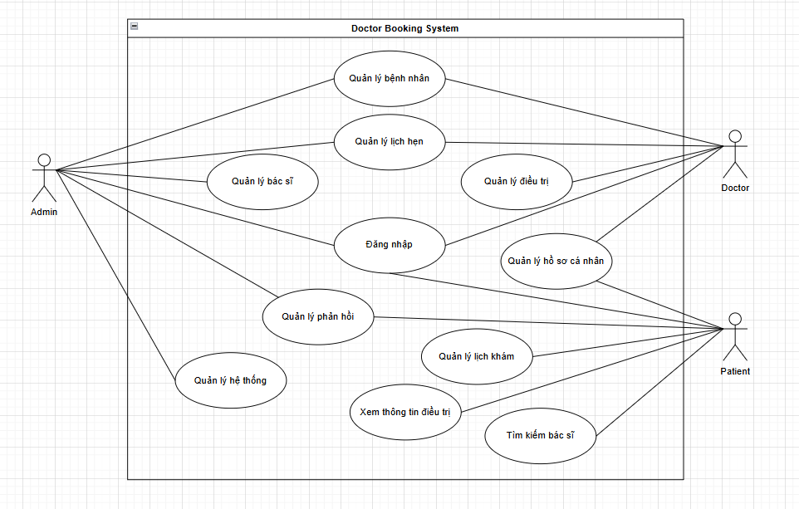

2.1.2. Đăng nhập & Đăng ký
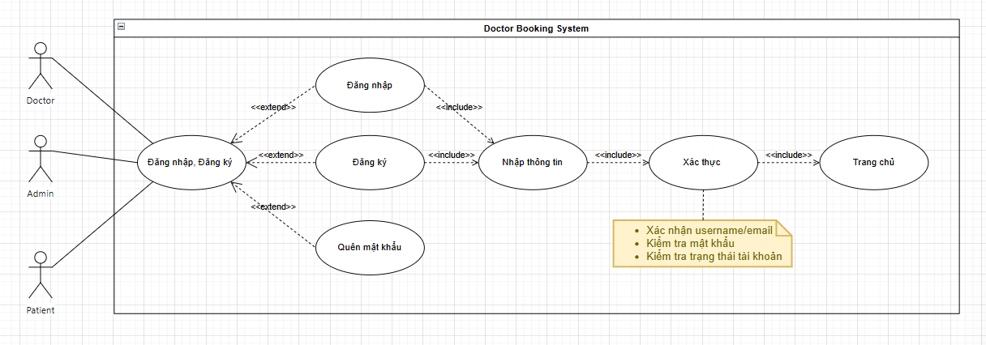

2.1.3. Admin
2.1.3.1 Quản lý bác sĩ
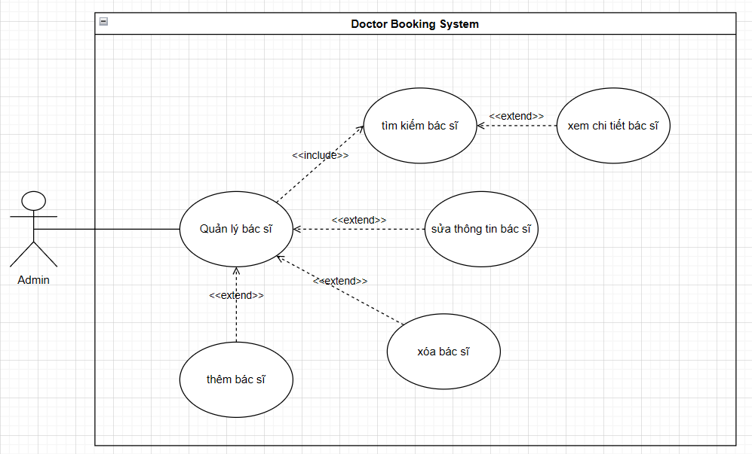
2.1.3.2 Quản lý bệnh nhân
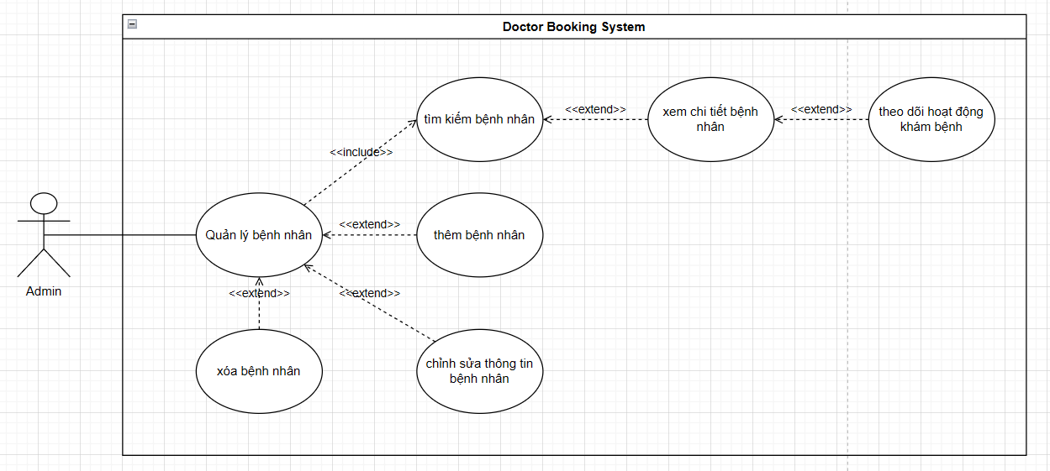
2.1.3.3 Quản lý lịch hẹn
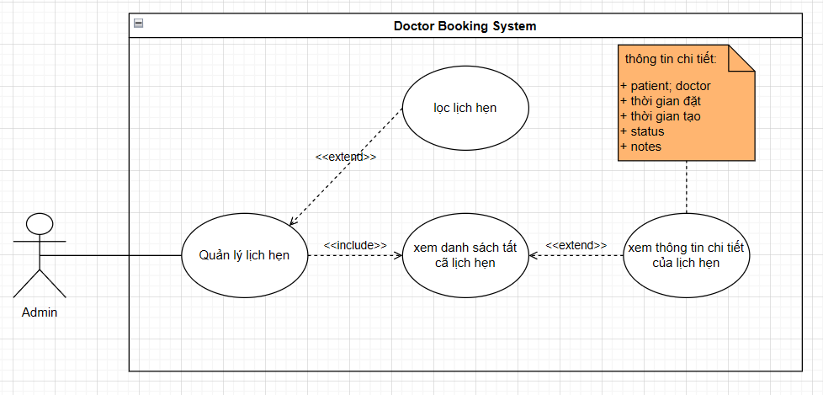
2.1.3.4 Quản lý phản hồi

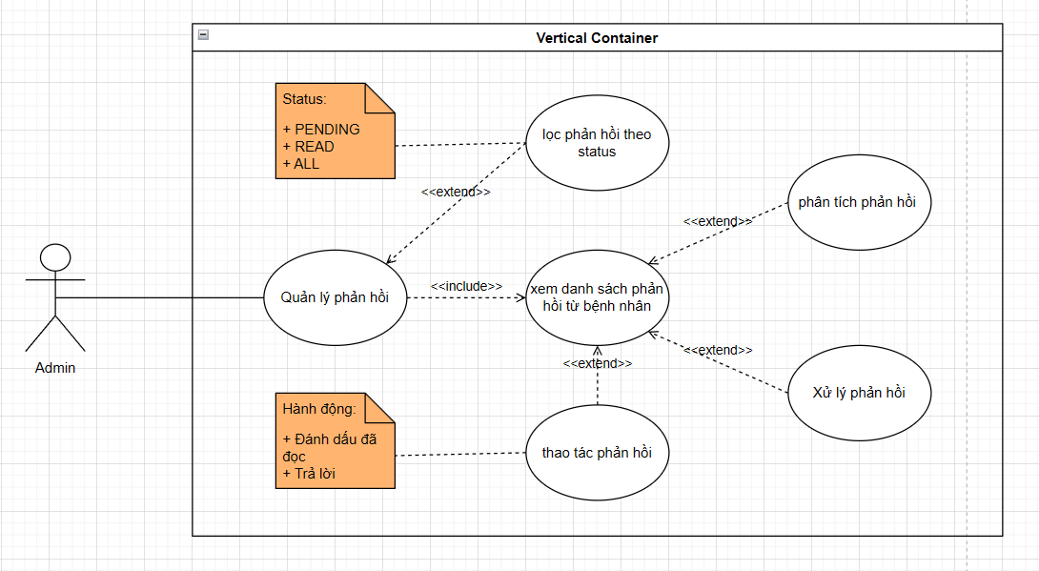
2.1.4. Doctor ( bác sĩ )
2.1.4.1 Quản lý profile
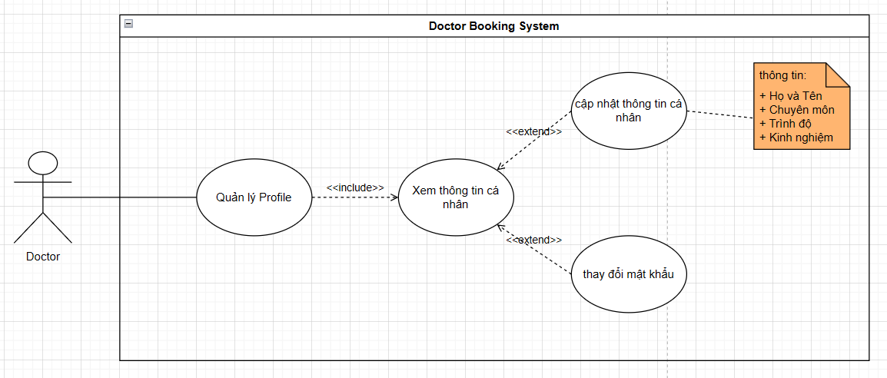
2.1.4.2 Quản lý lịch hẹn
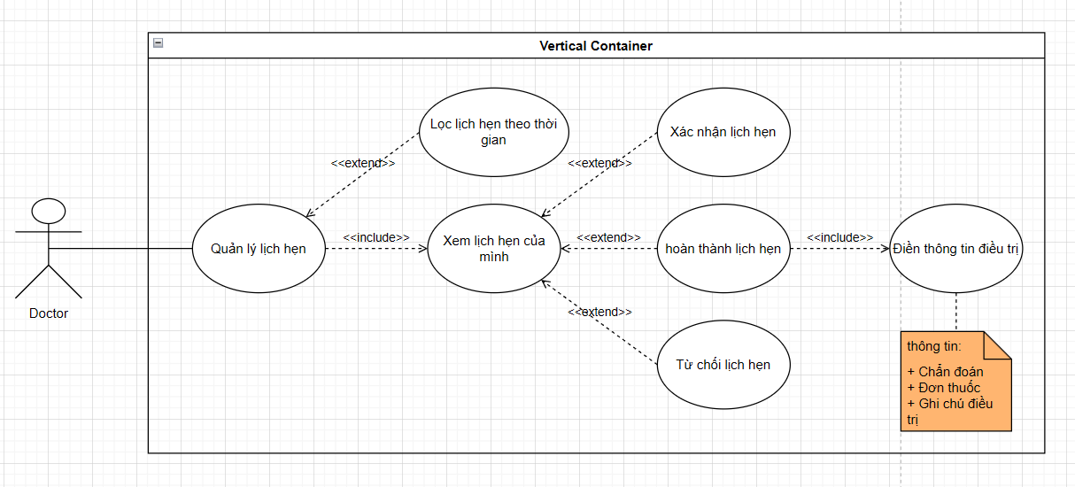
2.1.4.3 Quản lý bệnh nhân
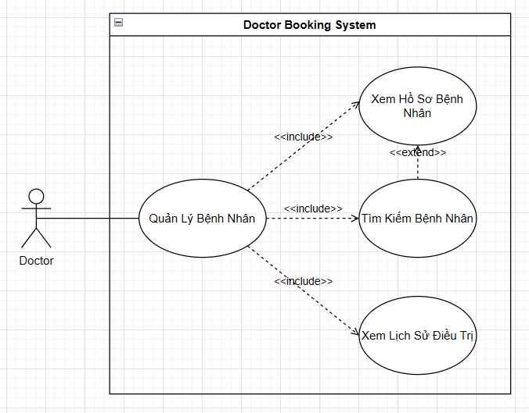

2.1.5. Patient ( bệnh nhân )
2.1.5.1 Quản lý profile
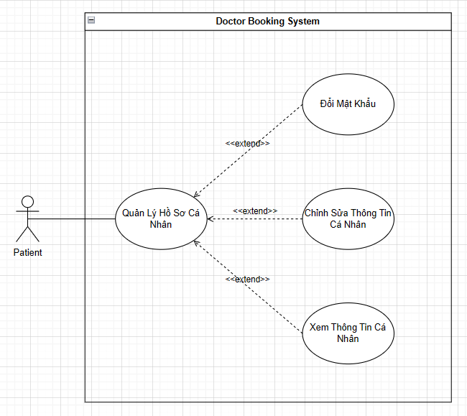
2.1.5.2 Quản lý lịch hẹn
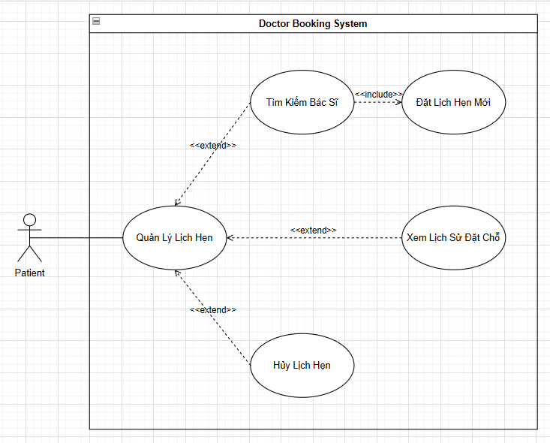
2.1.5.3 Đặt lịch hẹn
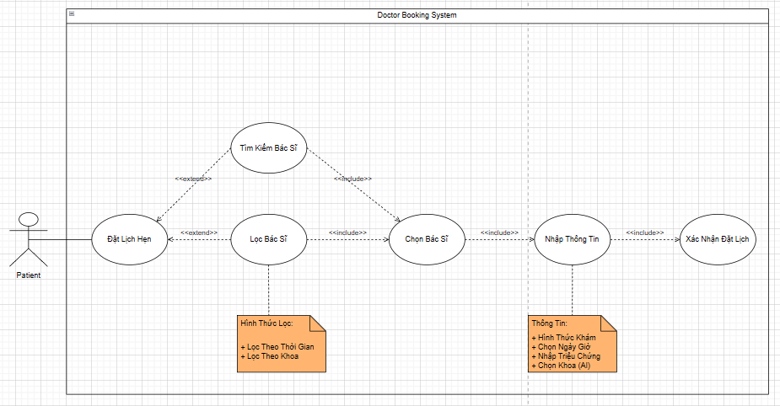
2.1.5.4 Tìm kiếm bác sĩ
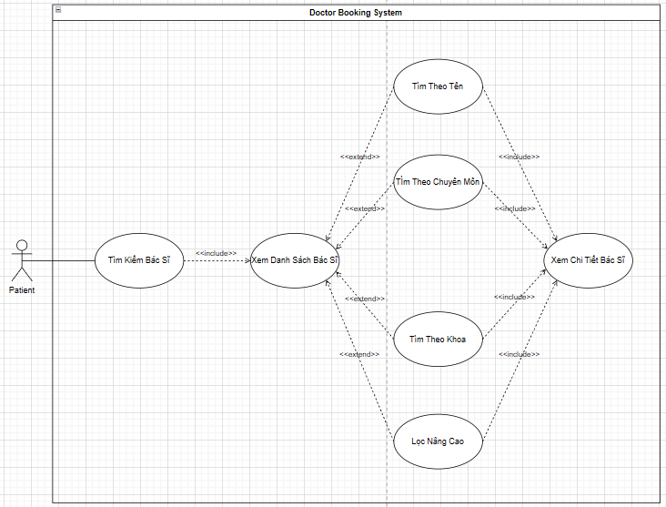
2.1.5.5 Gửi phản hồi
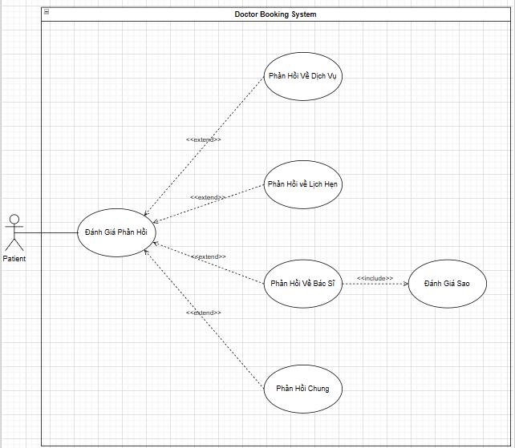
2.1.5.6 Xem lịch sử điều trị
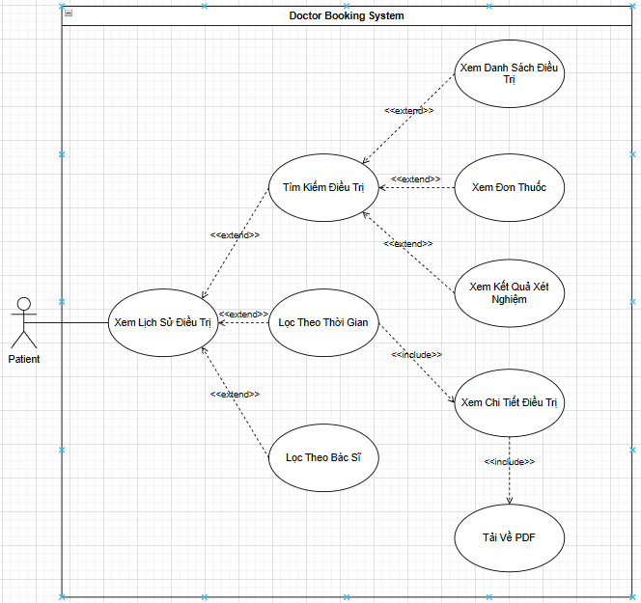

2.2. Sơ đồ Lớp (Class Diagram)

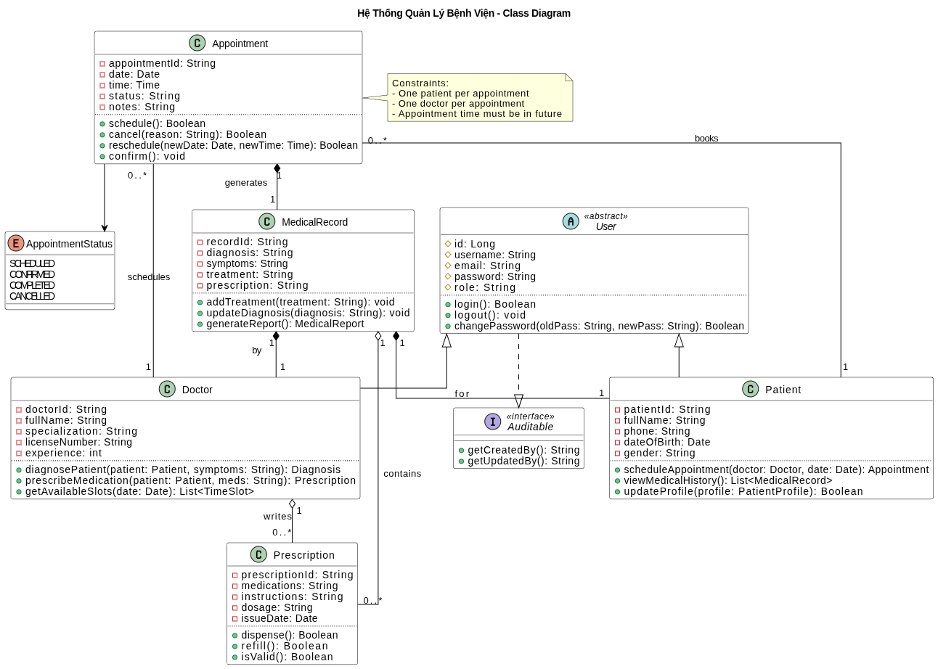
2.3. ERD

2.3.1 Conceptual Data Model

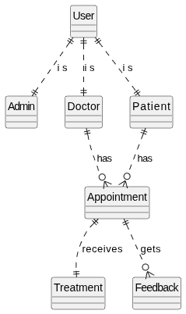

2.3.2 Logical Data Model
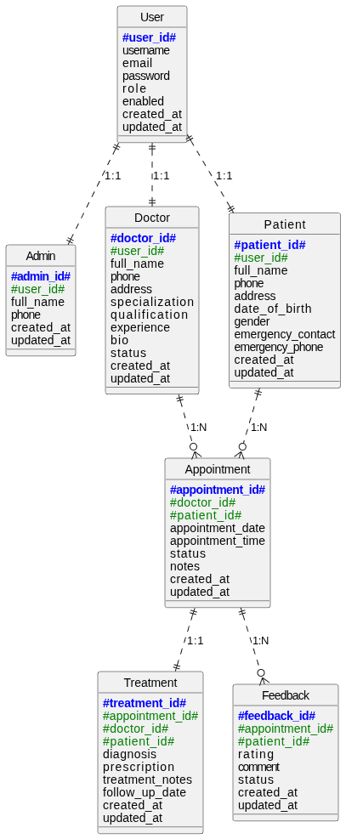

2.3.3 Physical Data Model
